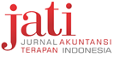  Jurnal Akuntansi Terapan Indonesia  Vol xxx No xxx Hal Date Month Year | Article Type: Research Paper  Data Envelopment Analysis (DEA): Efisiensi Kinerja SD Muhammadiyah di Kabupaten dengan Akuntabilitas ”A”  Parwoto*¹, Desi Susilawati² , Anifah Syafitri Utami ³  Abstract:  This study aims to determine the efficiency level of the educational process performance in Muhammadiyah Elementary Schools in Kulon Progo and Bantul Regencies. The research method uses descriptive qualitative. Data collection through documentation and literature study. The research sample (DMU) is SD Muhammadiyah with accredited criteria "A". The research variables consisted of input variables (number of students, number of students participating in the UN, number of teachers) and output (national examination scores, namely Indonesian, Mathematics, and Science). Data analysis using DEA Model CRS and VRS with MaxDEA 8 Basic application. The results showed that: 1) the percentage of the number of SD Muhammadiyah in Bantul Regency (74%) that was accredited A was higher than that in Kulon Progo Regency (42%). 2) The average UN score in 2018 and 2019 SD Muhammadiyah in Kulon Progo Regency is higher than in Bantul Regency. 3) The average UN SD Muhammadiyah 2019 score in 2 (two) districts has decreased compared to 2018. 4) The percentage of the number of SD Muhammadiyah in Kulon Progo Regency that has a greater efficient performance (65% highest, 20% lowest) than in the Regency Bantul (highest 33%, lowest 10%). 5) The VRS model is proven to be able to check relatively better levels (highest 13 DMU, ​​lowest 9 DMU) than the CRS model (highest 6 DMU, ​​lowest 4 DMU)  Keywords: DEA, Performance Efficiency, SD Muhammadiyah  Abstrak:  Penelitian ini bertujuan untuk mengetahui tingkat efisiensi relatif kinerja proses pendidikan pada SD Muhammadiyah di Kabupaten Kulon Progo dan Bantul. Metode penelitian menggunakan deskriptif kualitatif. Pengumpulan data melalui dokumentasi dan studi literatur. Sampel penelitian (DMU) adalah SD Muhammadiyah dengan kriteria terakreditasi “A”. Variabel penelitian terdiri dari variabel input (jumlah total siswa, jumlah siswa peserta UN, dan jumlah guru) dan output (nilai UN yaitu; Bahasa Indonesia, Matematika, dan IPA). Analisis data menggunakan DEA Model CRS dan VRS dengan aplikasi MaxDEA 8 Basic. Hasil penelitian menunjukkan bahwa: 1) prosentase jumlah SD Muhammadiyah di Kabupaten Bantul (74%) yang terakreditasi A lebih tinggi dibanding di Kabupaten Kulon Progo (42%). 2) Rata-rata nilai UN tahun 2018 dan tahun 2019, SD Muhammadiyah di Kabupaten Kulon Progo lebih tinggi dibanding di Kabupaten Bantul. 3) Rata-rata nilai UN tahun 2019 SD Muhammadiyah di 2 (dua) kabupaten tersebut mengalami penurunan dibanding tahun 2018. 4) Prosentase jumlah SD Muhammadiyah di Kabupaten Kulon Progo yang memiliki kinerja efisien lebih besar (tertinggi 65%, terendah 20%) dibanding di Kabupaten Bantul (tertinggi 33%, terendah 10%). 5) Model VRS terbukti mampu mendeteksi level efisiensi relatif lebih baik (tertinggi 13 DMU, terendah 9 DMU) dibanding model CRS (tertinggi 6 DMU, terendah 4 DMU)  Kata Kunci: DEA, Efisiensi Kinerja, SD Muhammadiyah
Affiliation:
Depatment Of xxx, university xxx

*Correspondence:
xxx@xxx.com

This Article is Avalilable in:
https://journal.umy.ac.id/index. php/jati/

DOI:
10.18196/jati.xxx

Citation:
xxx. Jati: Jurnal Akuntansi Terapan Indonesia, x(x), xx-xx.

Article History
Received:
xx xx xxx
Reviewed :
xx xx xxx
Revised :
xx xx xxx
Accepted:
xx xx xxx

Topic Article:
Financial Accounting/Management Accounting/Syari’ah Accounting/etc

PENDAHULUAN
Pendidikan diyakini merupakan pilar penting perubahan peradaban suatu bangsa, karena melalui pendidikan yang bermutu maka kualitas sumberdaya manusia dapat ditingkatkan.Sebagai upaya meningkatkan kualitas sumber daya manusia tersebut, pemerintah Indonesia melalui Undang-Undang No 20 Tahun 2003 sekaligus sebagai pelaksanaan amanat UUD 1945 pasal 31 telah menetapkan program wajib belajar 9 tahun bagi setiap warga negara Indonesia. Guna mendukung program tersebut, alokasi anggaran di sektor pendidikan terus ditingkatkan. Pada 2014, anggaran pendidikan mencapai Rp375,4 triliun dan naik menjadi Rp492,5 triliun pada 2019 (naik Rp 48,4 Triliun dari tahun sebelumnya). Namun, capaian kinerja pendidikan di Indonesia belum sebanding dengan tingginya anggaran yang dialokasikan. Kualitas mutu pendidikan Indonesia masih belum sesuai harapan. Hasil suvey Programme for International Student Assessment (PISA) tahun 2019 menempatkan Indonesia diurutan ke 72 dari 77 negara dibawah negara tetangga seperti Malaysia (58) dan Brunei Darussalam. Bahkan posisi ini jauh dibawah Singapura yang menepati urutan ke 2 terbaik dari 77 negara (dw.com). Sangat rendahnya kualitas pendidikan di Indonesia terutama dalam hal kemampuan membaca, matematika, dan sains. Selanjutnya berdasarkan hasil survey Global Talent Competitiveness Index (GTCI) tahun 2019, Indonesia berada diurutan 67 dari 125 negara di dunia, serta urutan ke 6 di ASEAN. Survey tersebut terkait kualitas dan talenta yang dimiliki setiap individu yang dipandang sebagai kunci pertumbuhan, penciptaan lapangan kerja dan inovasi. Berdasarkan data hasil survey GTCI tersebut menunjukkan bahwa rata-rata sumber daya manusia Indonesia memiliki daya saing yang rendah di level internasional. Pada level pendidikan dasar data Kementrian Pendidikan dan Kebudayaan RI tahun 2018 menunjukkan sebanyak 793.458 siswa SD di Indonesia tidak dapat menikmati wajib belajar 9 tahun. Sementara itu di Provinsi DIY, siswa putus sekolah mencapai 154 anak, tidak lulus ujian/mengulang USBN/UN SD (2.624 anak), dan tidak melanjutkan sekolah ke SLTP 1.625 anak. Menurut Sinaga (2009) salah satu faktor penyebab tingginya angka siswa yang gagal menempuh pendidikan 9 tahun adalah karena adanya disparitas mutu pendidikan antara wilayah Indonesia bagian barat dan timur, serta antara kota dan desa. Meskipun sejak tahun 2005 Pemerintah Republik Indonesia telah menetapkan Standar Nasional Pendidikan (SNP) untuk mengawal efisiensi proses pendidikan sehingga mutu pendidikan semakin meningkat. Namun berdasarkan data diatas menunjukkan ada permasalahan serius dalam proses pengelolaan pendidikan.
Pengukuran efisiensi kinerja proses pendidikan menjadi satu hal yang sangat penting karena terkait erat dengan mutu pendidikan (Fatimah dan Mahmudah, 2017). Mutu pendidikan tidak hanya bertumpu pada hasil tetapi lebih menekankan pada proses (Kemdikbud, 2016). Efisiensi merupakan parameter untuk melihat keberhasilan kinerja sekolah dalam menghasilkan output dengan memproses input yang ada (Abidin, 2009). Efisiensi adalah perbandingan antara output (hasil dari proses) dan input (yang diproses) (Lestari 2015:170). Sebuah satuan pendidikan dikatakan efisien jika mampu mengelola sejumlah sumberdaya yang dimiliki untuk menghasilkan tingkat prestasi siswa yang maksimal (Ray, 1991). Salah satu metode yang dapat digunakan dalam pengukuran efisiensi adalah metode Data Envelopment Analysis (DEA). DEA merupakan teknik pengukuran efisiensi non-parametrik yang menggunakan linier programming dengan melihat perbandingan rasio antara input dan output pada semua unit penelitian atau Decision Making Unit (DMU). Keunggulan lain dari DEA adalah dapat menangani multi input dan multi output dan tidak membutuhkan asumsihubungan fungsional antara wariabel input dan variabel output. Model DEA ada dua, yaitu model CCR (Charnes, Cooper, and Rhode, yaitu Constant Returns to Scale; CRS) yang dikembangkan pada tahun 1978 dan model BCC (Banker, Charners, and Cooper, yaitu Variable Returns to Scale, VRS) yang dikembangkan pada tahun 1984. Dalam model ini, untuk setiap entitas pengukuran Decision Making Unit (DMU) dibentuk input dan output yang pembobotnya dapat ditentukan dengan menggunakan Linear Programming. Sebuah DMU yang memiliki kinerja tidak efisien selalu menghasilkan slacks, yakni perbaikan ataupun peningkatan (penambahan variable output atau pengurangan variabel input) yang diperlukan oleh sebuah DMU untuk mencapai level kinerja yang efiien. Slack hanya ada pada DMU yang tidak efisien pada model CRS maupun model VRS. Apabila salah satu model menghasilkan skor 1 (efisien) maka nilai slack adalah nol. Pada dasarnya slack dapat dilihat sebagai in-efisiensi alokatif pada DMU. Perhitungan slack menggunakan metode multi-stage. Multi-stage DEA yaitu mengurutkan program linier yang radial untuk mengidentifiasi titik proyeksi yang efiien, dimana memiliki campuran variabel input dan output yang semirip mungkin dengan titik proyeksi yang tidak efiien (Coelli, T.J. : 1992).
Penelitian sebelumnya yang menggunakan metode DEA pada institusi pendidikan, antara lain; Agha dkk (2011), Kong dan Fu (2012), Al-Bagoury (2013), Demir (2014), Nazarko dan Saparauskas (2014), Mikusova (2015), Goksen, Dogan dan Ozkarabacak (2015), Duguleana dan Duguleana (2015), Mahmudah dkk (2018), Ahmi dkk (2018), Sri (2018), Abdullah dkk (2018). Namun secara umum penelitian diatas baru sebatas mengukur efisiensi kinerja pendidikan tinggi (program studi) dan sekolah menegah tingkat atas (SMA). Lestari dkk (2015), menemukan bahwa terdapat dua sekolah dasar di Kota Malang yang tidak efisien. Fatimah dan Mahmudah (2017), menunjukkan bahwa dengan model CRS, terdapat 8 SD Negeri yang memiliki kinerja efisien, sementara dengan model VRS terdapat 14 SD Negeri yang memiliki kinerja efisien. Penelitian ini merupakan pengembangan dari penelitian Fatimah dan Mahmudah (2017), dengan menggunakan DEA model VRS dan CRS untuk mengukur efisiensi kinerja Sekolah Dasar (SD) Muhammadiyah di kabupaten Kulon Progo dan Bantul.
Meskipun beberapa penelitian menyatakan bahwa Variable Returns to Scale (VRS) secara umum menghasilkan skor efiiensi yang lebih baik daripada model CRS (Banker, Charnes, dan Cooper: 1984). Namun penelitian ini akan menguji ulang apakah model VRS lebih baik dalam menghasilkan skor efisiensi relatif dibanding model CRS dengan melakukan analisis data menggunakan keduanya. Penggunaan sampel SD Muhammadiyah di Kabupaten Kulon Progo dan Bantul didasarkan pada ke-khas-an kultur dan budaya (islami) yang melekat pada SD tersebut dan tidak dimiliki oleh SD lainnya. Selain itu sebagaimana SD swasta lainnya, SD Muhammadiyah dituntut harus mampu bersaing dan berkompetisi dengan SD Negeri disekitarnya untuk mempertahankan eksistensinya. Alasan utama dipilihknya Kabupaten Kulon Progo dan Bantul sebagai lokasi penelitian adalah karena 2 pemerintah kabupaten telah memperoleh nilai akuntabilitas (LAKIP) “A” pada tahun 2019. Dengan demikian hasil penelitian ini diharapkan dapat memberikan gambaran mengenai tingkat efisiensi kinerja pengelolaan sekolah dasar khususnya SD Muhammadiyah di Kabupaten dengan tingkat Akuntabilitas “A”.

METODE PENELITIAN
Penelitian ini menggunakan metode deskriptif kuantitatif, yaitu metode yang menggambarkan secara sistematis fakta dan karakteristik objek atau subjek yang diteliti secara tepat dan apa adanya (Sugiyono, 2013). Penelitian dilakukan di 2 kabupaten dengan predikat nilai akuntabilitas “A” di wilayah provinsi DIY yaitu kabupaten Kulon Progo dan Bantul. Unit analisis penelitian ini adalah SD Muhammadiyah di 2 (dua) kabupaten tersebut dengan kriteria sampel yaitu SD Muhammadiyah yang telah terakreditas “A” tahun 2018 dan 2019. Berdasarkan kriteria tersebut maka penelitian ini menggunakan 20 SD Muhammadiyah di Kabupaten Kulon Progo dan 39 SD Muhammadiyah di Kabupaten Bantul sebagai Decision Making Unit (DMU). Variabel penelitian terdiri atas variabel input dan output yang merupakan data kuantitatif. Variabel input terdiri dari data: 1) jumlah total siswa; 2) jumlah guru; 3) jumlah siswa yang mengikuti UN dan variable output terdiri dari data: 1) nilai UN: Matematika, IPA, dan bahasa Indonesia; 2) Rata-rata nilai UN. Penelitian ini menggunakan pendekatan multiple comparison yaitu membandingkan tingkat efisiensi kinerja SD Muhammadiyah tahun 2018 dan 2019 serta mebandingkan antara tingkat efisiensi SD Muhammadiyah di Kabupaten Kulon Progo dengan Kabupaten Bantul.
Metode pengumpulan data dilakukan dengan teknik dokumentasi dan studi literatur. Teknik dokumentasi dilakukan dengan mengumpulkan data melalui Dinas terkait di Pemerintah Kabupaten masing-masing. Selanjutnya studi literatur dilakukan dengan mengumpulkan data dan bahan kajian dari berbagai sumber baik dari buku, jurnal, website, media cetak dan media elektronik lainnya. Metode analisis data menggunakan Data Envelopment Analysis model CRS dan VRS dengan alat analisis Aplikasi MaxDEA 8 Basic. Rumus perhitungan matematis dalam pengukuran efisiensi, sebagaimana terdapat dalam aplikasi MaxDEA 8 Basic adalah sebagai berikut:

Model CRS
Secara matematis model CRS dengan menggunakan non-linier programming, dirumuskan sebagai berikut:

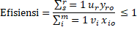
Subject to:

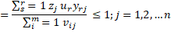
Dimana:
j = DMU, j = 1....,n
i = Input, i = 1...,n
r = Output, r = 1...,n
Data:
yrj = nilai output ke-r dari DMU ke j
vij = nilai input ke-i dari DMU ke j
Variabel:
zk = efisiensi relatif DMU j
ur = bobot untuk output r
vi = bobot untuk input i
(Charnes, et al. 1978)
Model VRS
Model ini merupakan pengembangan dari model CRS dimana pada model VRS ini fungsi konektivitas ditambah. Secara matematis model VRS dapat di rumuskan sebagai berikut:

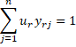
HASIL DAN PEMBAHASAN

Diskriptif Sampel Penelitian
Penelitian ini menggunakan sampel DMU SD Muhammadiyah yang berakreditasi “A” pada tahun 2018 dan 2019 di kabupaten dengan nilai akuntabilitas “A” di Provinsi DIY yaitu kabupaten Kulon Progo dan Kabupaten Bantul. Variabel penelitian terdiri atas variabel input dan output yang merupakan data kuantitatif. Variabel input merupakan modal dasar yang dimiliki sekolah yang dapat digunakan untuk meningkatkan mutu sekolah. Variabel ini bersifat internal, fisik dan non fisik, perangkat lunak maupun perangkat keras (Lestari, 2015:170). Variabel input yang digunakan dalam penelitian ini, yaitu: 1) jumlah total siswa; 2) jumlah guru; dan 3) jumlah siswa yang mengikuti UN. Variabel output dalam konteks penelitian ini didefinisikan sebagai faktor yang menggambarkan tingkat capaian terhadap sasaran dan hasil suatu proses pendidikan (Lestari, 2015:170). Variable output dalam penelitian ini difokuskan pada prestasi akademik siswa berdasarkan nilai UN, yakni: 1) Matematika; 2) IPA; dan Bahasa Indonesia.
Tabel 1. Diskriptif Statistik Sampel Kab. Kulon Progo
Variabel | 2018 |  |  |  |  |  |  |  | 2019
Variabel | Max |  | Min |  | Mean |  | Std. Deviasi |  | Max |  | Min |  | Mean |  | Std. Deviasi
Variabel Output:
B. Indonesia | 63,50 |  | 82,88 |  | 75,12 |  | 5,2578 |  | 64,74 |  | 84,85 |  | 75,47 |  | 5,7815
Matematika | 37,16 |  | 77,11 |  | 68,19 |  | 6,4860 |  | 37,16 |  | 61,58 |  | 49,64 |  | 6,8271
IPA | 61,87 |  | 84,08 |  | 74,52 |  | 6,5735 |  | 61,87 |  | 88,59 |  | 73,45 |  | 8,1795
Variabel Input:
Peserta UN | 3,00 |  | 77,00 |  | 20,00 |  | 15,5935 |  | 7,00 |  | 86,00 |  | 22,05 |  | 17,0586
Jumlah Guru | 7,00 |  | 29,00 |  | 10,15 |  | 4,7492 |  | 7,00 |  | 26,00 |  | 9,75 |  | 4,3995
Jumlah Siswa | 38,00 |  | 509,00 |  | 130,05 |  | 100,9015 |  | 40,00 |  | 511,00 |  | 131,75 |  | 102,2380

Berdasarkan hasil penelitian terdapat 48 SD Muhammadiyah di Kabupaten Kulon Progo dan 53 SD Muhammadiyah di Kabupaten Bantul. Namun berdasarkan data yang diperoleh dari Dinas Pendidikan di masing-masing kabupaten tersebut, hanya 20 SD Muhammadiyah di Kabupaten Kulon Progo dan 39 SD Muhammadiyah di Kabupaten Bantul yang dapat digunakan sebagai sampel dalam penelitian ini. Hal itu disebabkan karena SD Muhammadiyah lainnya di 2 (dua) kabupaten tersebut belum ter-akreditasi “A” pada tahun 2018 dan 2019. Diskriptif statistik sampel penelitian berdasarkan variabel input dan output per-kabupaten disajikan dalam tabel 1 dan tabel 2.

Tabel 2. Diskriptif Statistik Sampel Kab. Bantul
Variabel | 2018 |  |  |  | 2019
Variabel | Max | Min | Mean | Std. Deviasi | Max | Min | Mean | Std. Deviasi
Variabel Output:
B. Indonesia | 60,69 | 79,73 | 69,69 | 4,8757 | 65,21 | 82,55 | 73,77 | 4,8443
Matematika | 43,31 | 74,52 | 57,58 | 6,4576 | 45,90 | 64,73 | 54,08 | 4,7819
IPA | 57,77 | 82,07 | 68,27 | 5,9787 | 59,40 | 83,18 | 73,16 | 5,7614
Variabel Input:
Peserta UN | 7,00 | 108,00 | 34,26 | 22,4824 | 6,00 | 124,00 | 38,79 | 5,0094
Jumlah Guru | 6,00 | 24,00 | 10,46 | 4,9303 | 5,00 | 24,00 | 10,56 | 151,9889
Jumlah Siswa | 50,00 | 732,00 | 252,49 | 150,2752 | 49,00 | 718,00 | 253,85 | 26,4149

Perhitungan Skor Efisiensi Relatif
Penelitian ini menggunakan DEA untuk mengukur efisiensi relatif kinerja (proses pembelajaran) pada DMU yang merupakan sample penelitian. Sebagai perbandingan, analisis data penelitian dilakukan menggunakan DEA model CRS dan VRS dengan aplikasi MaxDEA 8 basic. Efisiensi merupakan perbandingan antara output dan input (Lestari, 2015;170). Sebuah DMU dikatakan efisien jika hasil analisis data DEA baik menggunakan model CRS ataupun VRS menunjukkan skor efisiensi sebesar 1, dan dikatakan tidak efisien jika skor <1. Distribusi kumulatif skor efisiensi Model CRS dan VRS disajikan dalam tabel 3.

Tabel 3. Distribusi Kumulatif Skor Efisiensi Model CRS dan VRS
Range Skor | Kab. Kulon Progo |  |  |  | Kab. Bantul
Range Skor | CRS |  | VRS |  | CRS |  | VRS
Range Skor | 2018 | 2019 | 2018 | 2019 | 2018 | 2019 | 2018 | 2019
1,000 | 4 | 6 | 13 | 9 | 6 | 4 | 13 | 9
0,900 - 0,999 | 8 | 3 | 5 | 5 | 4 | 8 | 0 | 8
0,800 - 0,899 | 4 | 6 | 2 | 6 | 4 | 1 | 5 | 1
0,700 - 0,799 | 2 | 3 | 0 | 0 | 5 | 5 | 3 | 4
0,600 - 0,699 | 0 | 0 | 0 | 0 | 2 | 3 | 4 | 2
0,500 - 0,599 | 1 | 0 | 0 | 0 | 4 | 1 | 4 | 1
0,400 - 0,499 | 0 | 1 | 0 | 0 | 7 | 10 | 5 | 7
0,300 - 0,399 | 0 | 1 | 0 | 0 | 5 | 5 | 5 | 7
< 0,299 | 1 | 0 | 0 | 0 | 2 | 2 | 0 | 0
Jumlah | 20 | 20 | 20 | 20 | 39 | 39 | 39 | 39

Berdasarkan hasil analisis menggunakan model CRS terhadap data DMU di Kabupaten Kulon Progo tahun 2018 dan 2019 diperoleh informasi bahwa terjadi peningkatan jumlah DMU yang berada pada level efisien yaitu sejumlah 4 DMU pada tahun 2018 dan meningkat menjadi 6 DMU pada tahun 2019. Selanjutnya hasil analisis menggunakan VRS terhadap data yang sama menghasilkan 13 DMU efisien pada tahun 2018, namun mengalami penurunan pada tahun 2019 menjadi 9 DMU yang efisien. Hasil analisis ini menunjukkan bahwa secara umum SD Muhammadiyah di Kabupaten Kulon Progo tidak mampu mempertahankan mutu proses pendidikannya dengan memanfaatkan sejumlah input yang ada. terdapat terdapat. Skor efisiensi hasil olah data model CRS dan VRS DMU di Kabupaten Kulon Progo tahun 2018 dan 2019 disajikan dalam Gambar 1.
Selanjutnya berdasarkan hasil analisis data DMU Kabupaten Bantul menggunakan model CRS diperoleh bahwa terdapat 6 DMU yang efisien pada tahun 2018 dan pada tahun 2019 mengalami penurunan menjadi hanya 4 DMU yang berada pada level efisien. Hasil serupa juga diperoleh dari hasil analisis model VRS yang menunjukkan bahwa terjadi penurunan jumlah DMU yang efisien dari tahun 2018 yaitu sejumlah 13 DMU menjadi 9 DMU pada tahun 2019. Kondisi ini menunjukkan bahwa secara umum SD Muhammadiyah di Kabupaten Bantul tidak mampu memanfaatkan sumberdaya yang ada untuk mempertahankan dan meningkatkan mutu proses pendidikannya. Skor efisiensi hasil olah data model CRS dan VRS DMU di Kabupaten Bantul tahun 2018 dan 2019 disajikan dalam Gambar 2.

Perhitungan Slacks
Setiap DMU yang berada pada level inefisiensi maka bisa dipastikan akan terdapat slacks yaitu perbaikan/perubahan baik penambahan proporsi variabel output ataupun pengurangan variabel input. Perbaikan/atau perubahan tersebut diperlukan DMU tersebut untuk mencapai level efisien dalam operasinya dalam hal ini proses pembelajaran. Slacks terjadi baik pada model CRS dan VRS. Pada DMU yang sudah berada pada level efisien maka nilai slacks-nya “0”. Slacks pada prinsipnya adalah nilai inefisiensi alokatif variabel input ataupun output yang terjadi pada DMU yang tidak efisien. Nilai slacks input ataupun output mengacu nilai output dan input DMU efisien yang menjadi brandmark dari DMU yang tidak efisien tersebut. Perhitungan slacks dalam DEA menggunakan metode multiple-stage. Multiple-stage DEA di maknai sebagai proses mengurutkan program linier yang radial untuk mengidentifikasi titik proyeksi DMU efisien, dan memiliki kombinasi alokasi variabel input dan output yang mirip dan mendekati dengan titik proyeksi DMU yang tidak efisien (Coelli, TJ; 1992).

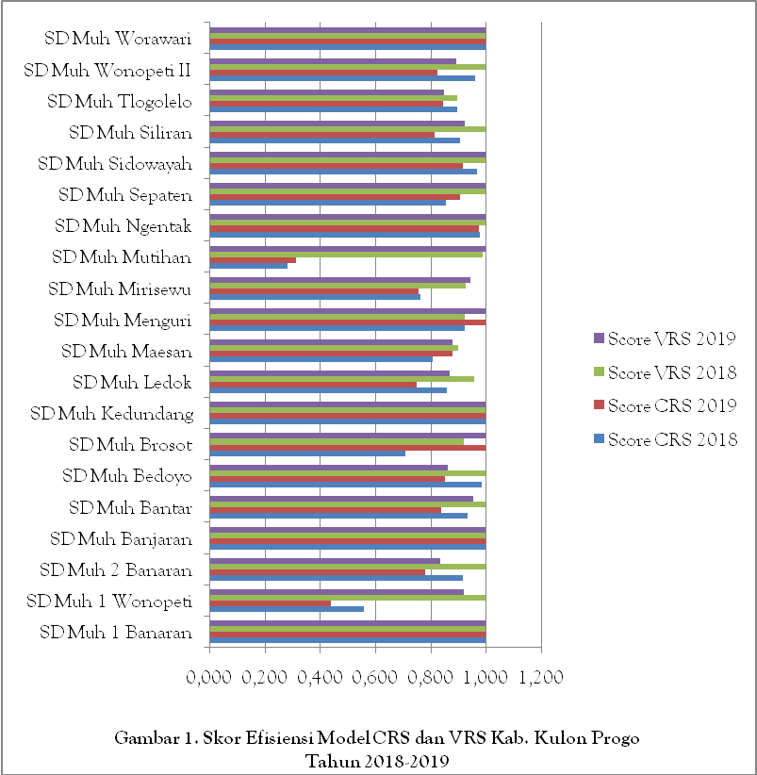

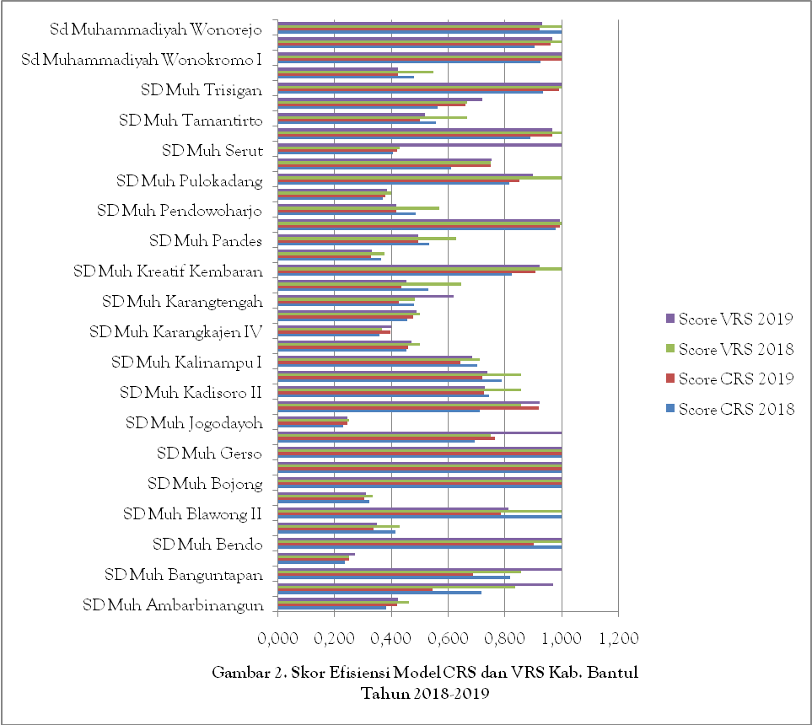

Kombinasi variabel input dan output DMU yang efisien tersebut dijadikan standar acuan (brandmarck) untuk melakukan perbaikan/perubahan kombinasi alokasi variabel input dan output (slacks) pada DMU yang tidak efisien. Penelitian ini menggunakan orientasi pada variabel input (input oriented), artinya bahwa ketika sebuah DMU berada pada level tidak efisien (inefisiensi) dimana skor efisiensinya <1, maka DMU tersebut perlu mengurangi proporsi variabel input sementara variabel output dipertahankan tetap atau konstan. Hasil olah data slacks model CRS dan VRS Kabupaten Kulon Progo dan Kabupaten Bantul tahun 2018 dan tahun 2019 disajikan dalam Gambar 3, Gambar 4, Gambar 5, dan Gambar 6.

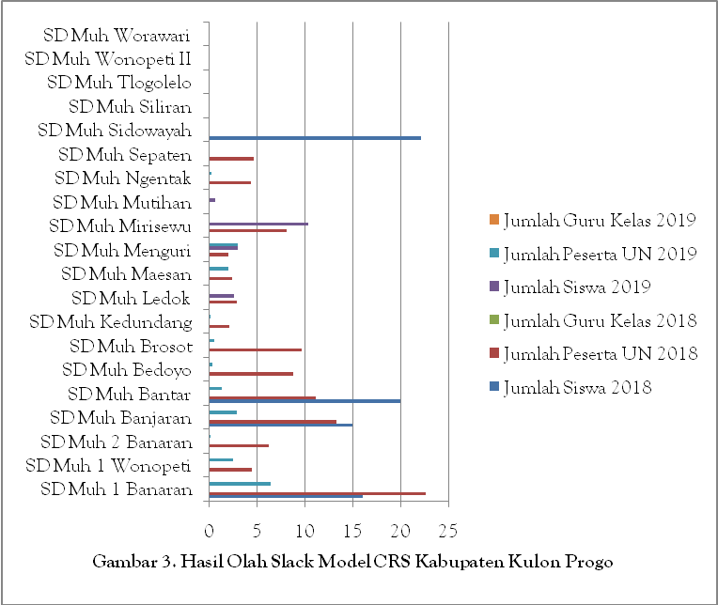

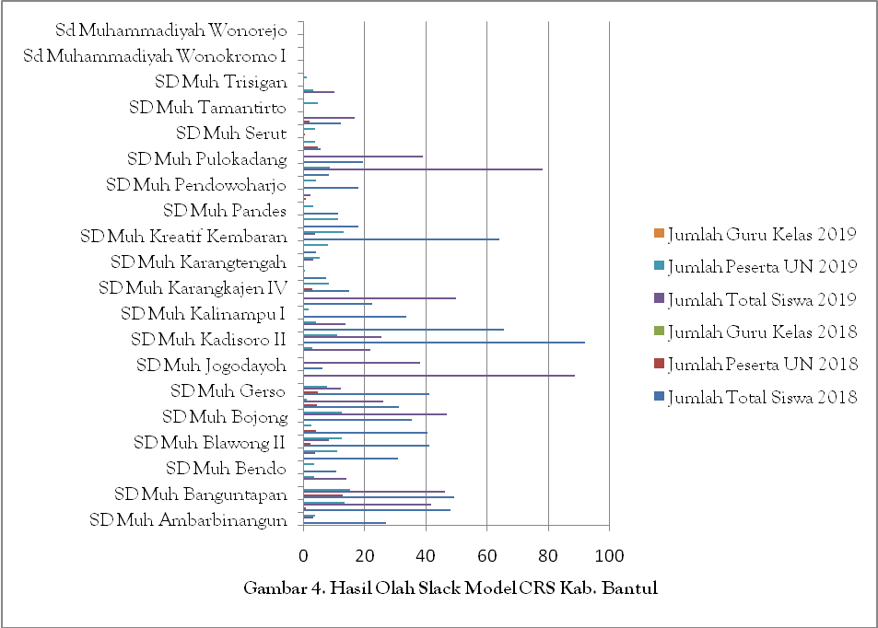

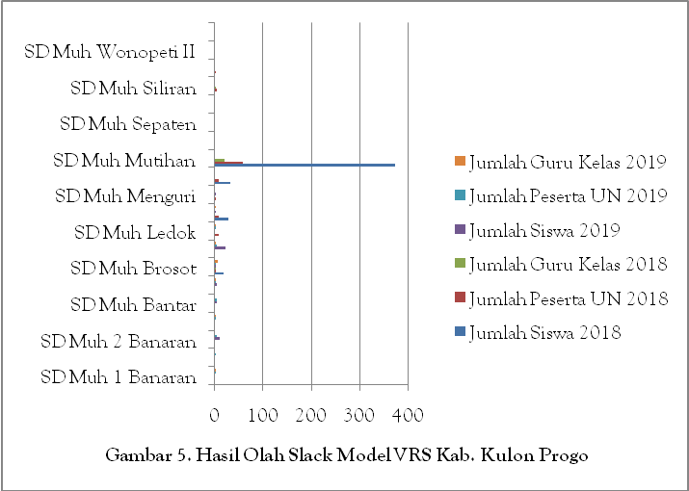

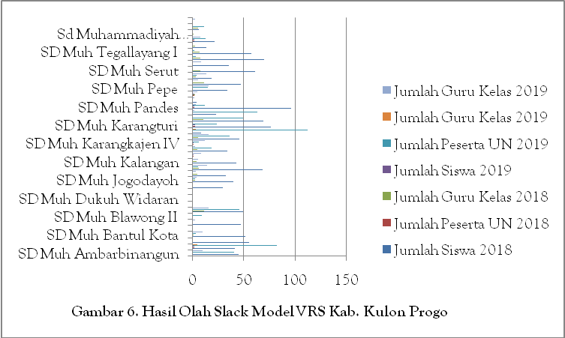

Berdasarkan hasil olah data slacks dari data DMU penelitian ini diperoleh fakta bahwa untuk mencapai level efisien beberapa DMU di kabupaten Kulon Progo perlu menurunkan variabel inputnya yaitu jumlah siswa didik dan jumlah siswa yang mengikuti UN. DMU yang perlu menurunkan jumlah siswa didiknya antara lain; SD Muhammadiyah Sidowayah (22 siswa), SD Muhammadiyah Bantar (20 siswa), SD Muhammadiyah Banaran (16 siswa), SD Muhammadiyah Banjaran (15 siswa). Selanjutnya DMU yang perlu menurunkan jumlah siswa yang mengikuti UN antara lain; SD Muhammadiyah Banaran (23 siswa), SD Muhammadiyah Banjaran (13 siswa), SD Muhammadiyah Bantar (11 siswa), SD Muhammadiyah Brosot (10 siswa), dan SD Muhammadiyah Bedoyo (9 siswa). Selanjutnya di Kabupaten Bantul, hampir semua DMU perlu menurunkan variabel inputnya untuk mencapai level efisien berupa penurunan jumlah siswa dan jumlah siswa yang mengikuti UN. 5 DMU berdasarkan urutan tingginya penurunan jumlah siswa yang perlu dilakukan yaitu: SD Muhammadiyah Kadisoro II (92 siswa), SD Muhammadiyah Gunturgeni (88 siswa), SD Muhammadiyah Pepe (78 siswa), SD Muhammadiyah Kalangan (65 siswa), SD Muhammadiyah Kreatif Kembaran (64 siswa). Kemudian urutan 5 DMU berdasarkan banyaknya jumlah siswa yang mengikuti UN yang perlu diturunkan, yaitu; SD Muhammadiyah Banguntapan (15 siswa), SD Muhammadiyah Kreatif Kembaran (13 siswa), SD Muhammadiyah Argosari (13 siswa), SD Muhammadiyah Blawong II (12 siswa), SD Muhammadiyah Bojong (12 siswa), dan SD Muhammadiyah Blawong I (11 siswa).
Berdasarkan data hasil olah slacks pada gambar 3, 4, 5, dan 6 mengindikasikan bahwa untuk mencapai level efisiensi DMU-DMU diatas perlu menurunkan jumlah siswanya sebesar nilai slacks masing-masing. Selanjutnya berdasarkan data pada Gambar 3, 4, 5, dan 6 tersebut secara umum dapat disimpulkan bahwa untuk mencapai level efisien, DMU di kabupaten Bantul perlu melakukan upaya perbaikan lebih kuat dibandingkan DMU yang ada di Kabupaten Kulon Progo. Selanjutnya berdasarkan perkembangan dari tahun 2018 sampai tahun 2019, nilai slacks DMU Kabupaten Bantul secara umum cenderung meningkat cukup signifikan. Kondisi ini bertolak belakang dengan perkembangan nilai slack DMU kabupaten Kulon Progo yang secara umum menurun dari tahun 2018 sampai dengan 2019. Hal ini mengindikasikan bahwa DMU (SD Muhammadiyah) di Kabupaten Bantul terkesan mengabaikan kondisi tersebut dan tidak berusaha memperbaiki efisiensi kinerja proses pendidikannya.

SIMPULAN
Berdasarkan hasil analisis data yang dilakukan, dapat ditarik beberapa kesimpulan bahwa; 1) prosentase jumlah SD Muhammadiyah di Kabupaten Bantul (74%) yang telah terakreditasi A lebih tinggi dibanding SD Muhammadiyah di Kabupaten Kulon Progo (42%). 2) Rata-rata nilai UN tahun 2018 dan tahun 2019, SD Muhammadiyah di Kabupaten Kulon Progo lebih tinggi dibanding SD Muhammadiyah di Kabupaten Bantul. 3) Rata-rata nilai UN tahun 2019 SD Muhammadiyah di 2 (dua) kabupaten tersebut mengalami penurunan dibanding nilai UN tahun 2018. 4) Prosentase jumlah SD Muhammadiyah di Kabupaten Kulon Progo yang memiliki kinerja efisien lebih besar (tertinggi 65%, terendah 20%) dibanding SD Muhammadiyah di Kabupaten Bantul (tertinggi 33%, terendah 10%). 5) Berdasarkan jumlah DMU yang memperoleh skor efisiensi, model VRS terbukti mampu mendeteksi level efisiensi lebih baik (tertinggi 13 DMU, terendah 9 DMU) dibanding model CRS (tertinggi 6 DMU, terendah 4 DMU)
Hasil penelitian ini memberikan catatan penting bagi para pemangku kepentingan khususnya pengelola SD muhammadiyah masing-masing, Pimpinan Daerah Muhammadiyah dan Dinas Pendidikan di kabupaten masing-masing mengenai kondisi efisiensi kinerja proses pendidikan di lingkup wilayah kerjanya masing-masing. Hasil penelitian ini diharapkan dapat menjadi rujukan dalam upaya meningkatkan efisiensi kinerja, khususnya di SD Muhammadiyah sehingga kualitas mutu proses pendidikan dapat meningkat.
Salah satu keterbatasan penelitian ini adalah minimya jumlah sampel (DMU) yang dapat digunakan sehingga memungkinkan mempengaruhi hasil. Penelitian selanjutnya disarankan menggunakan cakupan sample yang lebih luas atau berbeda untuk menguji efisiensi kinerja proses menggunakan DEA dengan membandingkan model CRS dan VRS.

DAFTAR PUSTAKA
Abdullah, D., Tulus., Suwilo, S., Effendi, S., Zarlis, M. & Mawengkang, M. (2018). A Research Framework for Data Envelopment Analysis with Upper Bound on Output to Measure Efficiency Performance of Higher Learning Institution in Aceh Province. International Journal on Advanted Science Engineering Information Technology, 8 (2), 336-341.
Abidin & Endri. (2009). Kinerja Efisiensi Teknis Bank Pembangunan Daerah: Pendekatan Data Envelopment Analysis (DEA). Jurnal Akuntansi dan Keuangan, 11 (1), 21-29.
Agha, S.R., Kuhail, I., Abdelnabi, N., Salem, M. & Ghanim, A. (2011). Assessment of Academic Deparments Effiiency Using Data Envelopment Analysis. Journal of Industrial and Management, 4 (2), 301-325.
Ahmi, R.M., Eltivia, N., & Indrawan, A.K. (2018). Efisiensi Jurusan di Dalam Perguruan Tinggi dengan Menggunakan Data Envelopment Analysis (DEA). Jurnal Akuntansi, Ekonomi dan Manajemen Bisnis, 6 (2), 172-178.
Al-Bagoury. (2013). DEA To Evaluate Efficiency of African Higher Education. Cairo University: African Institute of Research and Studies.

Badan Pusat Statistik, 2018, Indeks Pembangunan Manusia Daerah Istimewa Yogyakarta, https://yogyakarta.bps.go.id/publication/2019/08/16/20921a4e5efe0b88ee209074/indeks-pembangunan-manusia-daerah-istimewa-yogyakarta-2018.html, diakses 19 November 2019
Banker, R.D., Charnes, A., & Cooper, W.W, (1984). Some Models for Estimating Technical
and Scale Ineffiiencies in Data EnvelopmentAnalysis. Management Science, 30 (9),1078-1092.
Bappenas, (2013), Profi Pembangunan DKI Jakarta. http://simreg.bappenas.go.id/ document/Profi/Profi%20Pembangunan%20Provinsi%203100DKI%202013.pdf, diunduh 22 Oktober 2016.
BSNP, (2016). Standar Nasional Pendidikan, http://bsnpindonesia.org/?page_id=245, diunduh 22 November 2019.
Coelli, T.J. (1992), A Computer Program for Frontier Production Function Estimation:
FRONTIER, Version 2.0. Economics Letters, 39, 29-32.
Demir, E., (2014). A Comparison of Classical and Fuzzy Data Envelopment Analysis in Measuring and Evaluating School Activities. Turkish Journal of Fuzzy Systems 5 (1), 37-58.
Kemendikbud, (2016), Petunjuk Pelaksanaan Penjaminan Mutu Pendidikan Oleh Satuan endidikan, http://pmp.dikdasmen.kemdikbud.go.id/files/docs/03.pdf, diunduh 22 November 2019.
Duguleana, L. & Duguleana, C. (2015), Data Envelopment Analysis for the Effiiency of Academic Departments. Bulletin of the Transilvania University of Brasov, 8 (57), 453-468.
Fatimah, Siti & Mahmudah, Umi. (2017). Data Envelopment Analysis (DEA): Pengukuran Efisiensi Kinerja Sekolah Dasar, Cakrawala Pendidikan, XXXVI (2), 233-242.
Global Talent Competitiveness Index. (2019). Countries Rankings on GTCI overall and by pillar, https://gtcistudy.com/the-gtci-index/#gtci-rankings-table, diakses 20 November 2019
Goksen, Y., Dogan, O. & Ozkarabacak, B. (2014), A Data Envelopment Analysis for Measuring Effiiency of University Departments. Procedia Economics and Finance, 19,
226-237.
Jahari, Jaja. (2018). Pengukuran Kinerja Mutu Sekolah Berbasis Balanced Scorecard (BSC), Jurnal Administrasi Pendidikan, XXV (1), 160-168

Kementrian Pendidikan dan Kebudayaan. 2016, Petunjuk Pelaksanaan Penjaminan Mutu Pendidikan oleh Satuan Pendidikan, http://repositori.kemdikbud.go.id/4859/1/03.pdf, diakses 19 November 2019
Kong, W.H. & Fu, T.T. (2012). Assessing the Performance of Business Colleges in Taiwan
using Data Envelopment Analysis and Student Based Value-Added Performance
Indicators. Omega, 40, 541-549.
Lestari, Karina Dwi. (2015). Analisis Tingkat Efiiensi Sekolah Dasar di Kota Malang Menggunakan DEA, Jurnal Rekayasa dan Manajemen Sistem Industri, 3(1), 166-177).
Mahmudah, U., Suhartono, S., & Rohayana, A. (2018). A Robust Data Envelopment Analysis for Evaluating Technical Efficiency of Indonesian High Schools. Jurnal Pendidikan IPA Indonesia, 7(1), 114-121. doi:https://doi.org/10.15294/jpii.v7i1.9883
Mikusova, P., (2015), An Application of DEA Methodology in Effiiency Measurement of the
Czech Public Universities. Procedia Economics and Finance, 25, 569-578.
Nazarko, J. & Saparauskas, J. (2014). Application of DEA Method in Effiiency Evaluation of Public Higher Education Institutions. Technological and Economic Development
of Economic, 20 (1), 25-44.
Peraturan Presiden (Perpres) Nomor 129 Tahun 2018, Tentang Rincian APBN 2019. http://www.anggaran.depkeu.go.id. diakses 20 November 2019
Pusat Data dan Statistik Pendidikan, http://statistik.data.kemdikbud.go.id/, diakses 21 November 2019
Sinaga, Ronny Dicky Wijaya. (2009). Pengukuran Kinerja Pembangunan Sektor Pendidikan
Dasar di Indonesia. Populasi, 19 (2), 144-155.
Sri, Mulyati. (2018). Analisis Efisiensi Pendidikan Sekolah Menengah atas Negeri (SMAN) di Kabupaten Semarang. Economics Development Analysis Journal, 7 (1), 89-97.
Sugiyono. (2013). Statistika untukPenelitian. Bandung : Alfabeta.

https://www.dw.com/id/peringkat-6-terbawah-indonesia-diminta-tinggalkan-sistem-pendidikan-feodalistik/a-51541997, diakses 20 Oktober 2020.
Undang-Undang Republik Indonesia Nomor 20 Tahun 2003. Tentang Sistem
Pendidikan Nasional. https://kelembagaan.ristekdikti.go.id. diakses 20 November 2019
Ray, S.C, 1991, “Resource-Use Effiiency in Public School: A Study Connecticut Data”,
Management Science, 37 (12), hlm. 1620-1628.

